
発行日
令和6年7月31日
発行者
諏訪ユネスコ協会
編集委員会
諏訪ユネスコ通信
第 40 号

諏訪ユネスコ協会

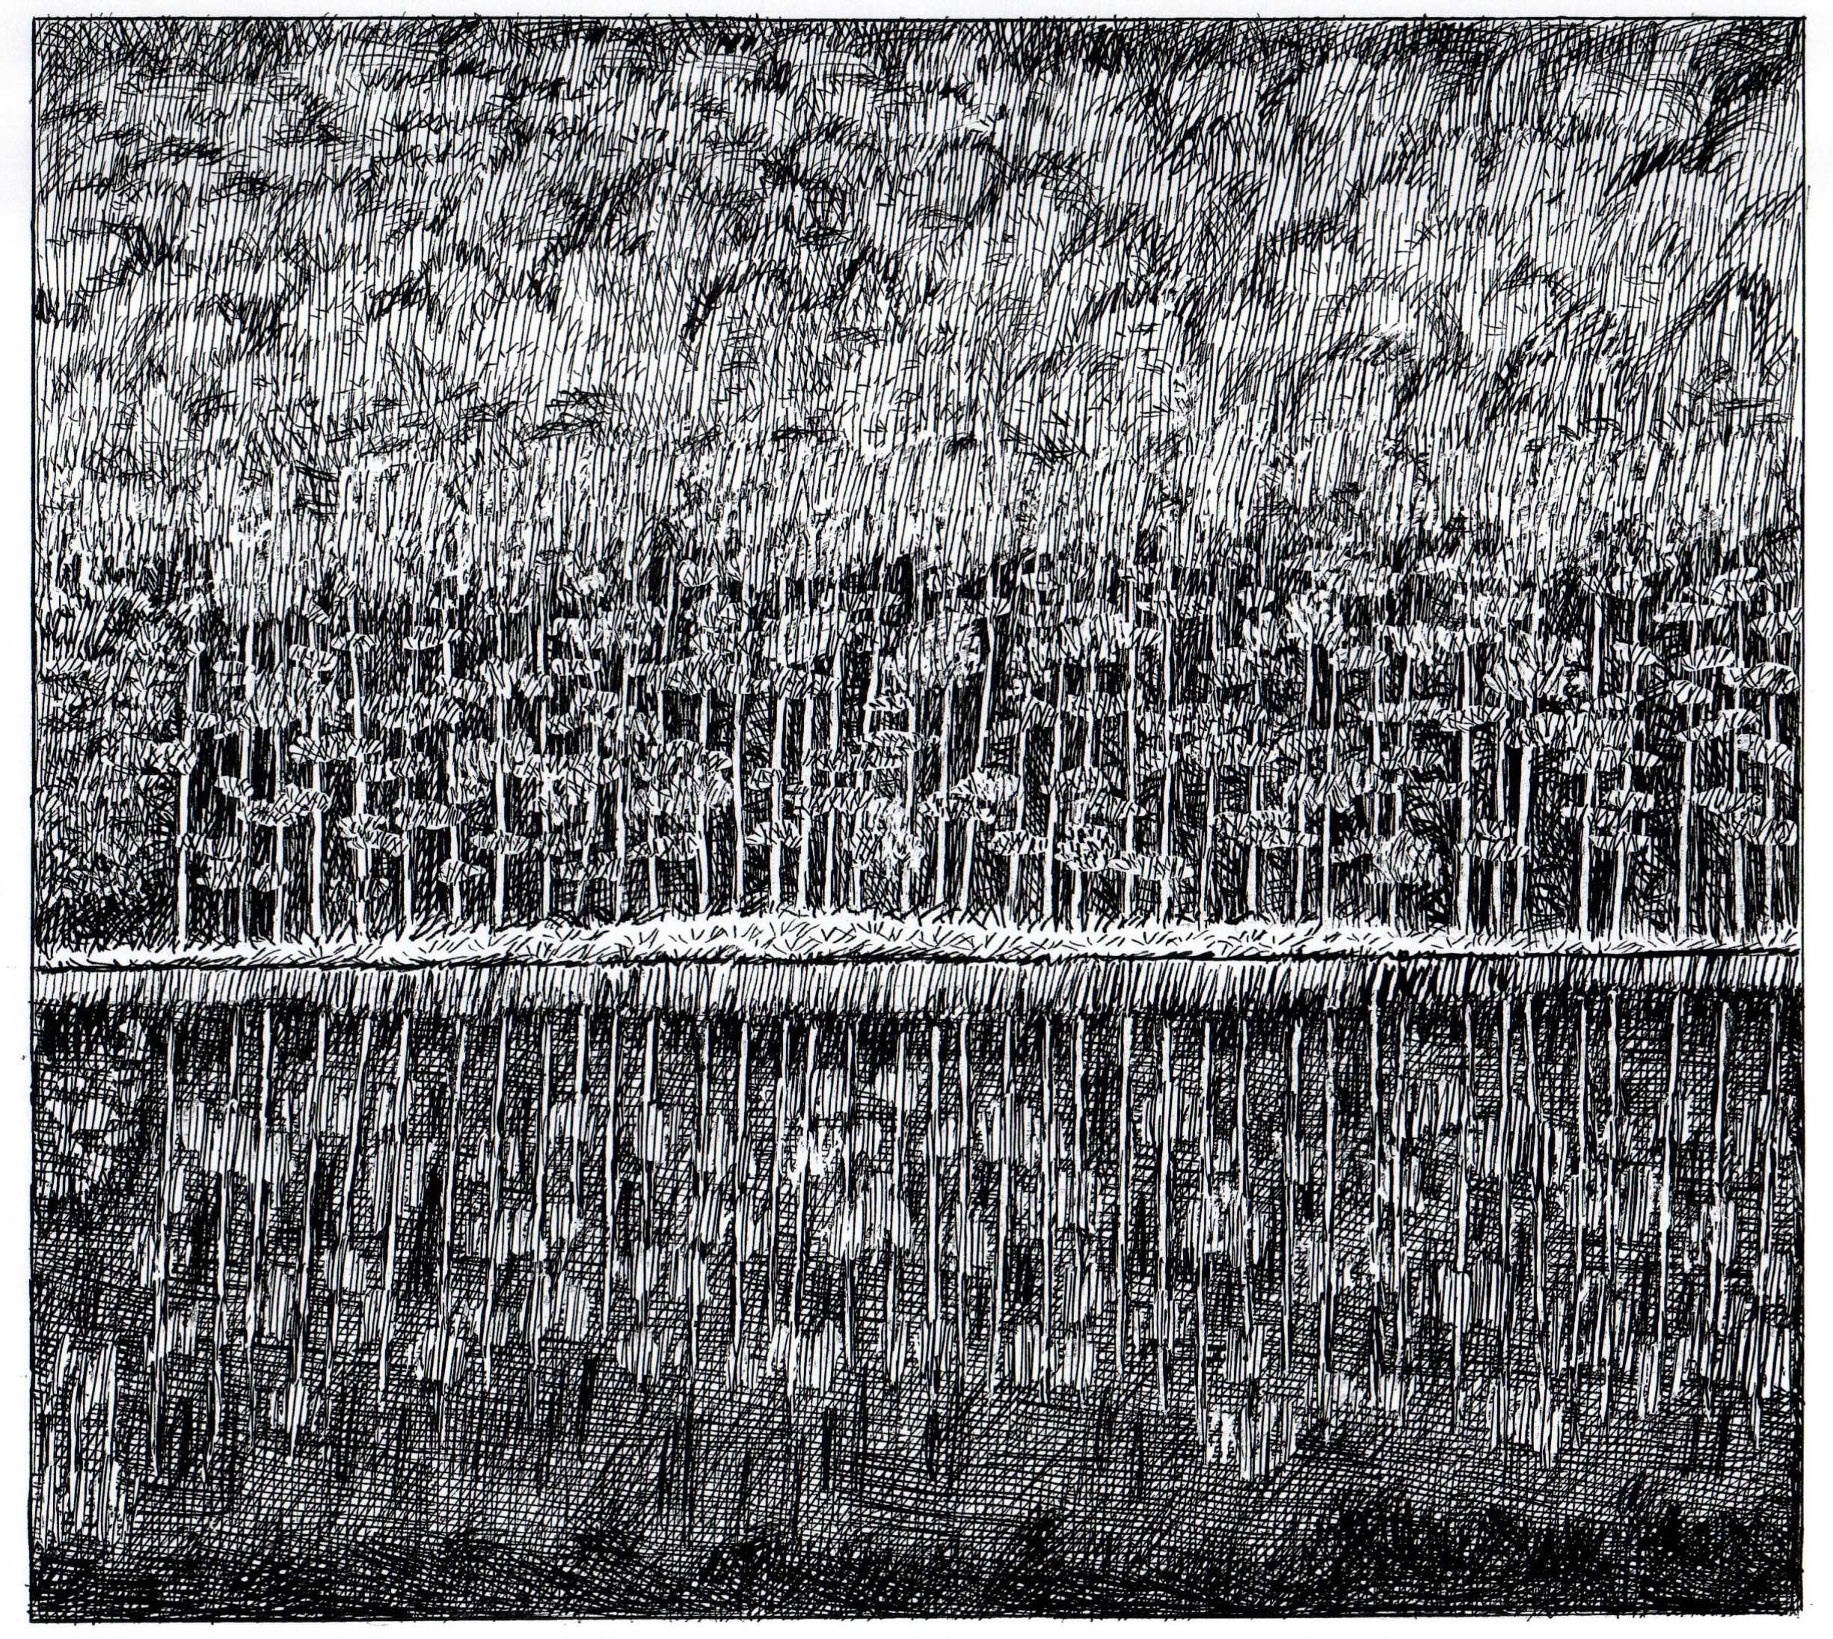
御射鹿池（茅野市奥蓼科）

標高1,500mの山の中にある風光明媚な池。静かな水面には背景の山々の風景が逆さまに映り込み、幻想的な光景を創り出します。周囲のカラマツ林は、季節ごとに大胆に色を変えます。春は新緑、夏には深い緑、秋には黄金色に黄葉し、そして冬には真っ白な雪と氷に閉ざされます。
八ヶ岳から流れ込む冷たい水を日光で温めて稲作への冷害を防ぐ農業用のため池として昭和初期に造成された。2010年には農林水産省の「ため池100選」に選定。芸術家や写真家にも愛され、昭和期を代表する日本画家、東山魁夷の代表作「緑響く」のモチーフとしても知られる。
挿絵：谷澤信憙
諏訪ユネスコ協会 2024年度 定時総会開催

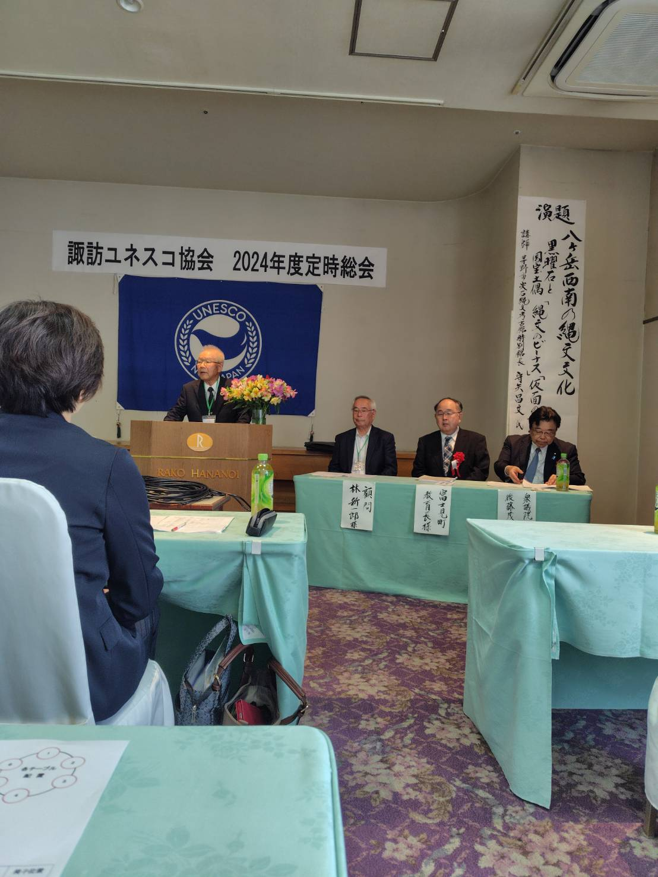
2024年度定時総会が5月27日(月)15時より、諏訪市「RAKO華乃井ホテル」に於いて開催された。
本年度は来賓に後藤茂之衆議院議員をはじめ、6市町村の教育長・教育長代理の皆様の出席を戴いた。また諏訪広域連合会会長の金子ゆかり諏訪市長からはメッセージを戴き代読披露した。
来賓の後藤茂之衆議院議員・矢島俊樹富士見町教育長からは祝辞を頂戴した。総会の開催に先立ち、5月27日現在、会員数42名中、出席者・委任状提出者、合わせて39名の参加により諏訪ユネスコ協会会則13条による「委任状を含め定数の3分の1以上の出席を得て成立する」に則り本総会の成立が宣言された。
- 総会】
議 事
第1号議案 2023年度 事業報告・決算報告・監査報告
第2号議案 2024年度 事業計画・収支予算
上記議案は全て承認され、2024年度の定時総会は閉会となった。
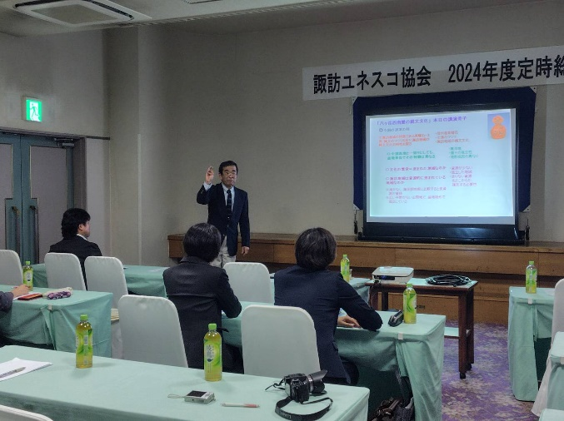
【第2部 公開講座】
講 師：守矢昌文氏…尖石縄文考古館特別館長
演 題：「八ヶ岳西南の縄文文化」
―黒曜石と国宝土偶
「縄文のビーナス」「仮面の女神」―

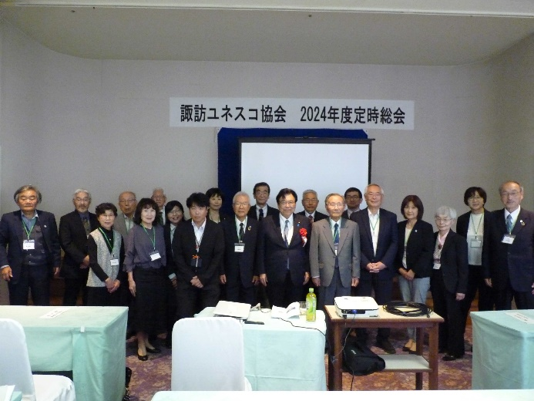
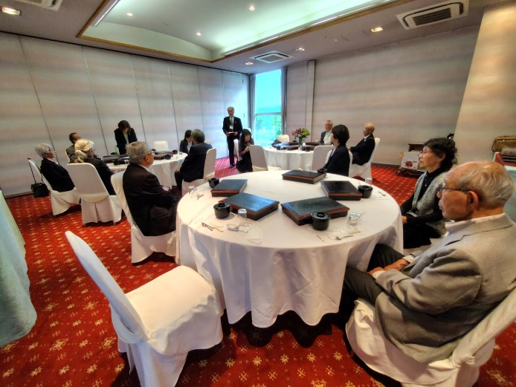

【第3部 懇親会】
和やかな雰囲気の中で通常通りの定時総会が出来た。
諏訪６市町村教育委員会ユネスコ担当者会報告

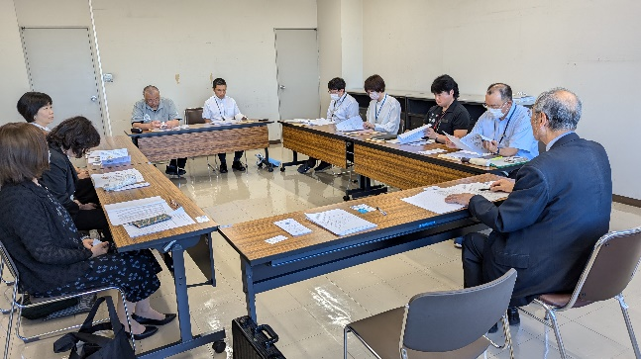
日 時：6月19日(水) 10時～11時
場 所：富士見町役場202会議室
出席者：諏訪ユネスコ協会三役5名
諏訪6市町村教育委員会担当者
（富士見町、原村、茅野市、
諏訪市、下諏訪町、岡谷市）
内 容：・ユネスコの現状と課題
・ユネスコと教育委員会との関わり
・ユネスコスクールの現状と課題
・ユネスコ未来遺産について
・諏訪ユネスコ協会本年度の取り組みについて
～京都研修旅行へのお誘い～

旅行日：令和６年１０月２２日(火)～２３日(水) １泊２日
募集人数：２５名 （中型バス貸し切り）
参加費：５０，０００円
【交通費・宿泊代(1泊2食付)・昼食2回・拝観料・旅行保険】
宿泊先：「純和風料理旅館 き乃ゑ」 TEL 075-561-1230
京都市東山区東大路松原上ル4丁目毘沙門町44-8
締め切り：８月２５日(火)（定員に達した時点にて受付終了と致します）
＊諏訪ユネスコ協会会員の親睦も兼ね、楽しい旅にしたいと思います。
＊お友達を誘っての参加も大歓迎です。
申し込み・問い合わせ先：
田村義明(080-8739-7788) 窪田浩美(090-5321-6616) 安藤理恵子(080-5109-4342)
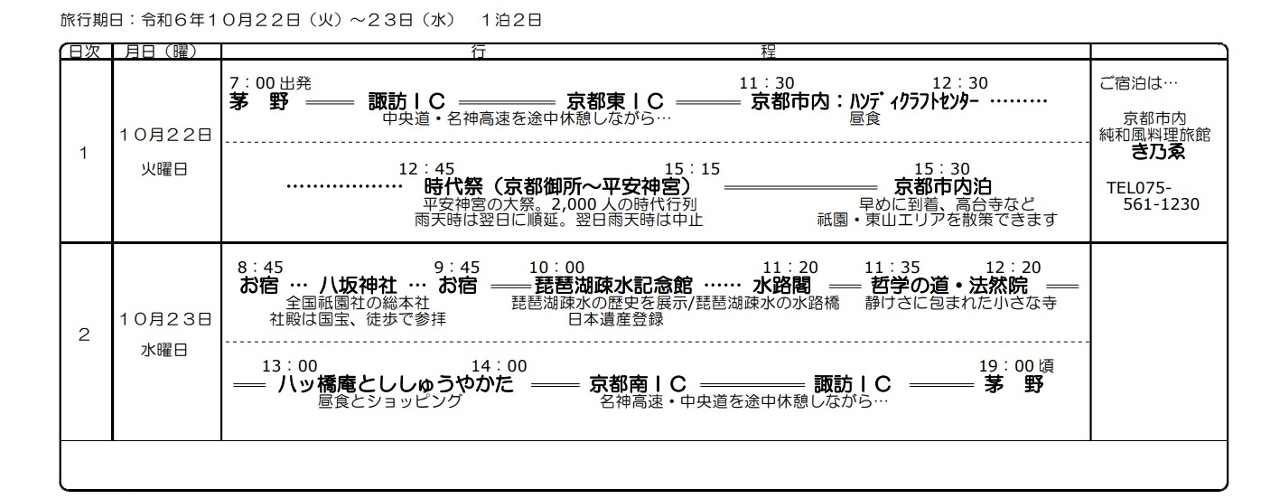
2024年度長野県ユネスコ連絡協議会報告

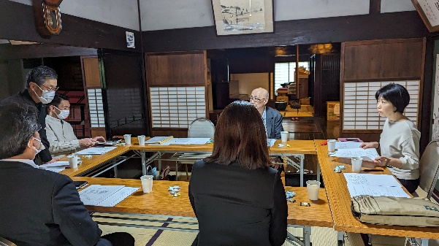
日 時：2024年4月20日(土) 13時30分～15時
場 所：南涯館(松本ユネスコ協会事務所)
松本市笹賀4143
各ユネスコ協会の近況報告
松本ユネスコ協会
・能登半島地震義援金7万円を寄付
・書き損じハガキの取り組みキャンペー
ンは4月末日までとしている
・子ども食堂の支援として直接的な金品の寄付は望ましくないという観
点から、玉ねぎやジャガイモなどの植え付け栽培に関わる苗代、肥料
代として支援
・松本城世界遺産登録に向けて（日本の3城合同で）
木曽ユネスコ協会
・能登地震災害見舞金の寄付16万3千円
・5月14日子どもたちへの学習会（百草丸の材料となる樹木「キハダ」
の植樹体験）
・5月18日同上の大人向けとして鳥居峠で植樹体験会
・7月2日御嶽山登山道整備を地域の人や全国からの希望者を募り実施
・少子化により、野球チームなどの活動が先細りになる現状に対して、
元プロ野球選手を招いてのイベントを予定している
諏訪ユネスコ協会
・書き損じはがきへの取り組み（ハガキ総数全国で10番目）26万円
・能登半島地震義援金3万円寄付
・定時総会日程 5月27日予定
・アダプトプログラム年3回実施
・新規事業として、京都方面研修旅行・正月書初め体験・音楽大使（中
学生と高齢者の交流）
飯田ユネスコ協会
・能登地震災害見舞金10万円寄付
・書き損じはがきへの取り組み（ハガキ総数全国６番目）
・定時総会5月11日予定「ユネスコエコパーク・ジオパーク（遠山郷）」をテーマに地質学者の坂本先生の講演会を予定している
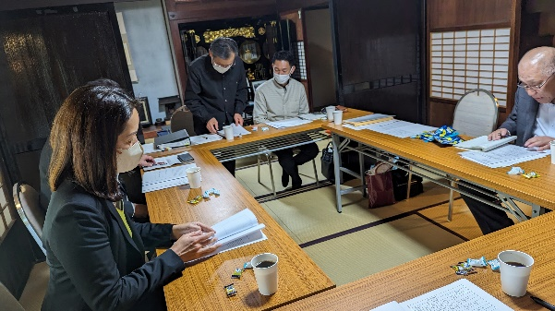
・ユネスコ啓発コンサート
・地域文化学習会
議 事
１.県ユネスコ連絡協議会総会について
日 時：6月8日(土) 13時30分から
場 所：南涯館
(松本ユネスコ協会事務所)
２.県ユネスコ連絡協議会出納状況
各協会年会費1万円 会費振り込み先 八十二銀行 本店営業部
口座番号 普通 601636 長野県ユネスコ連絡協議会
３.県ユネスコ協会連絡協議会会則について
４.第58回評議委員会 議事録の説明
2024年度長野県ユネスコ連絡協議会総会報告

日 時：2024年6月8日(土) 13時30分～15時
場 所：南涯館松本ユネスコ協会事務所 松本市笹賀4143
１.令和5年事業報告、会計報告
２.令和6年事業計画
・中部東ブロック大会について 9月28日(土) 沼津で開催
・日本ユネスコ協会連盟 第76回定時総会について、事業計画書についてユネスコ・アジア文化センターとの合併検討について
３.各ユネスコ協会からの報告
４.その他
・県連絡協議会の年会費について
4月にすべての協会から完納。次回は2025年4月に納入
・次回県連絡協議会は南涯館の紅葉の時期
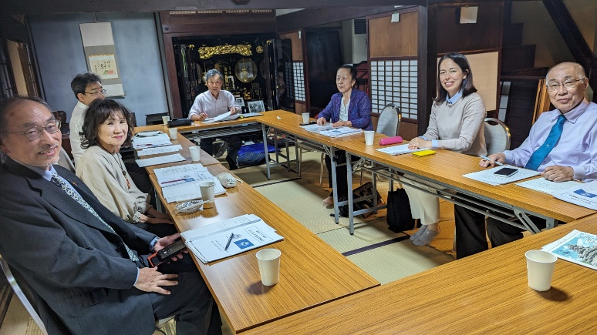

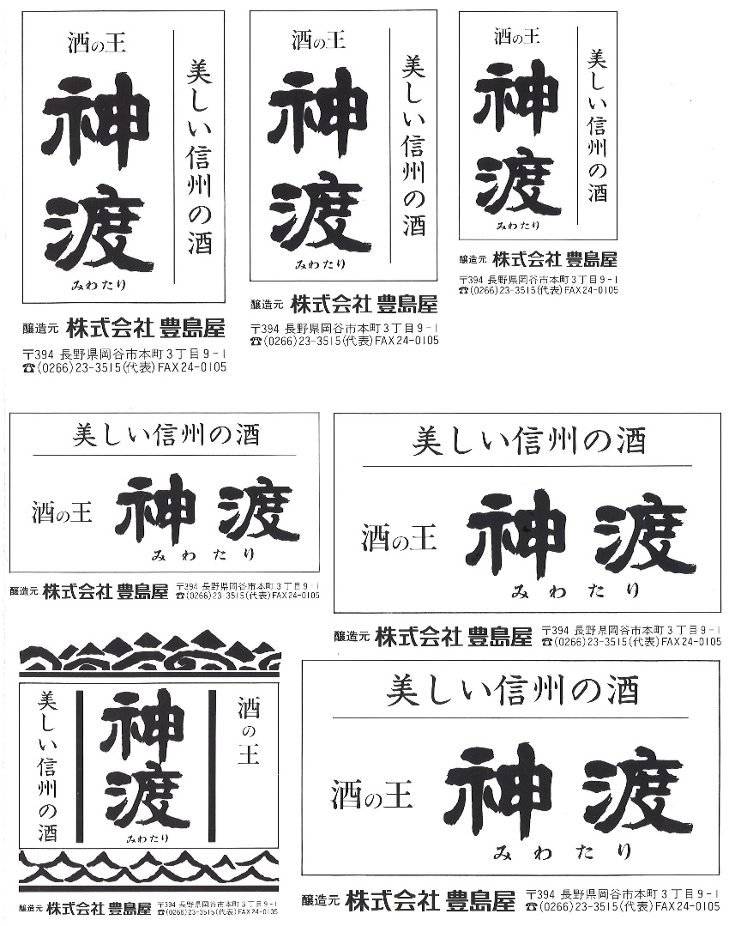
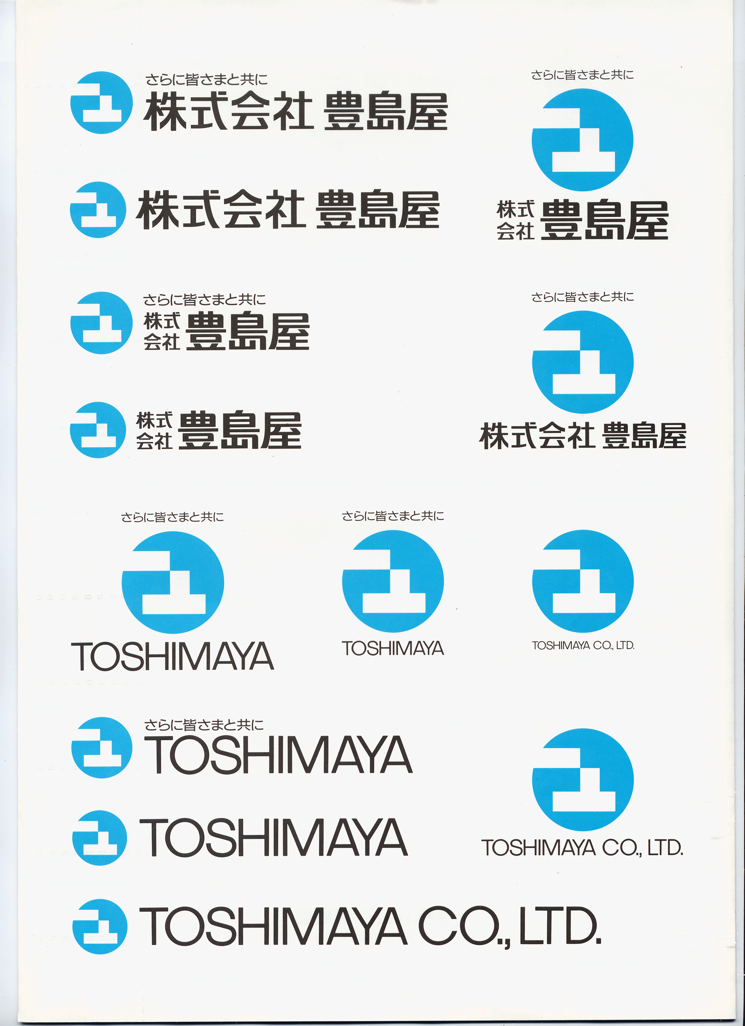

株式会社 みやま
プラスチック射出成形
〒391-0001
長野県茅野市ちの176-5
諏訪ユネスコ協会協力企業

SDGｓ部会
諏訪湖アダプトプログラム・諏訪湖畔清掃の実施

2024年度(令和6年)第1回湖畔清掃が6月5日(水)初夏のさわやかな朝、午前9時より諏訪湖石彫公園一帯を会員14名が参加した。
水位の低い湖畔は水温が上がりヒシの発生がみられた。ごみは少なく、ポリ袋破片、流木、空き缶、ドリンクの空き瓶等を回収、アレチウリを採取した。
可燃物等総重量約20㎏を回収した。

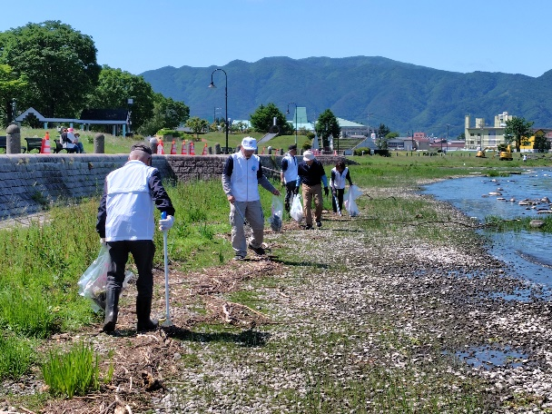
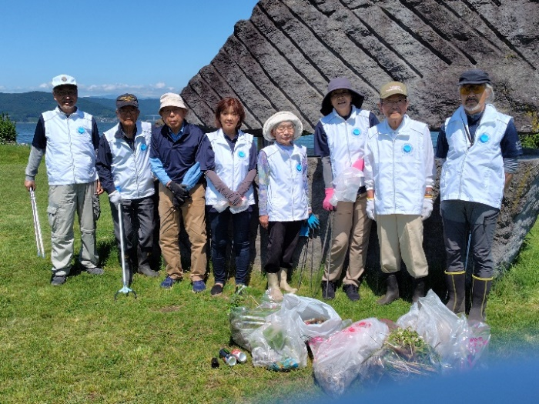

第2回湖畔清掃が7月5日(金)梅雨の合間の酷暑の続くなか、午前9時より諏訪湖石彫公園一帯を会員13名が参加した。
諏訪湖は年々ヒシの発生範囲が広がり、公園周辺の水辺にも見られた。
流木、ポリ袋の切れ端等がみられ、この時期あちらこちらにアレチウリの発生が見られ採取した。
可燃物等総重量約13.7㎏を回収した。

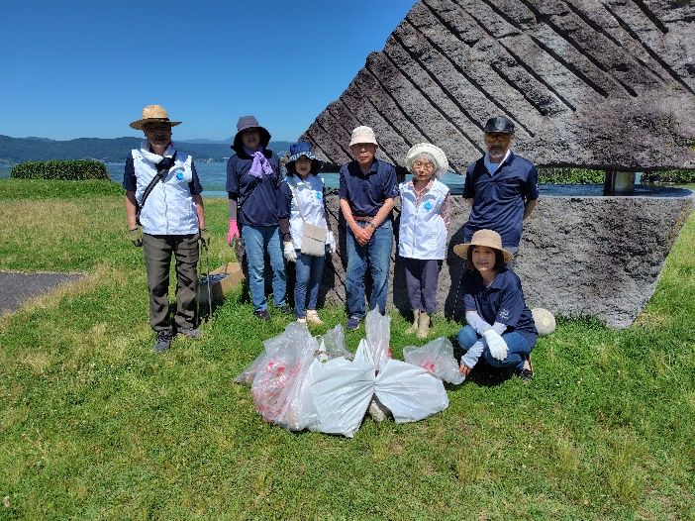
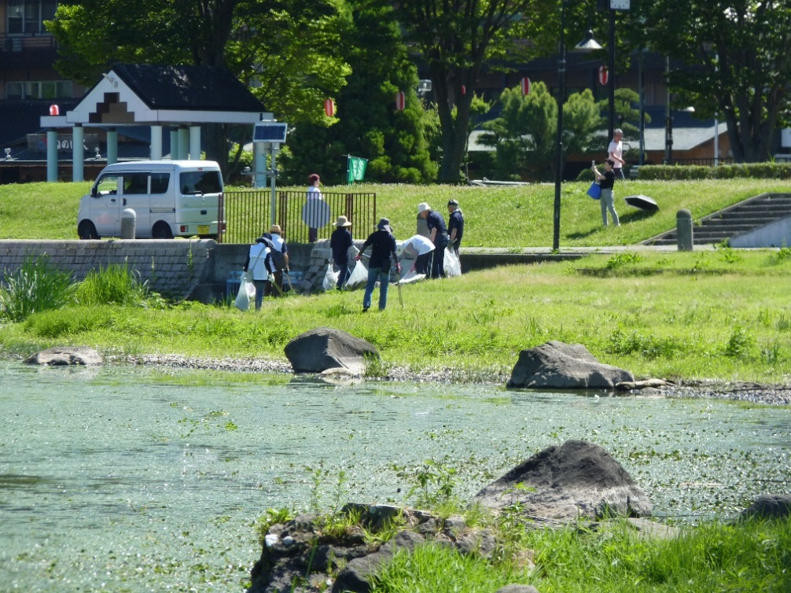
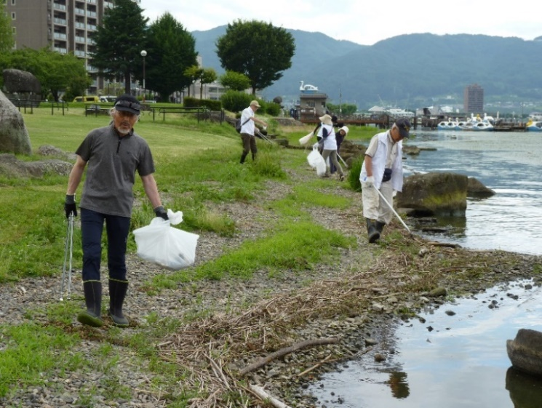
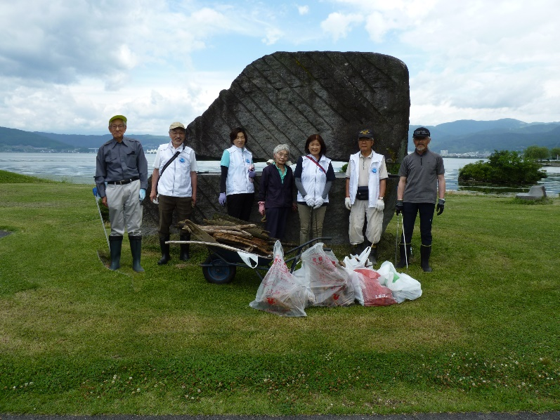
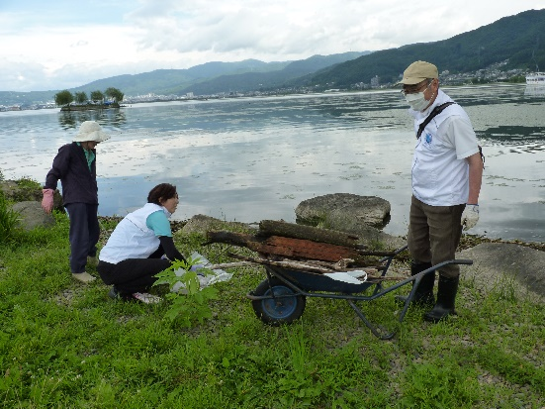

ゆいわーく「ワクワク夏祭り」参加報告

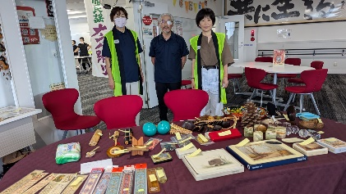
7月27日(土)・28日(日)「ゆいわーく茅野」で開催された夏祭りに諏訪ユネスコ協会は27日のみ参加した。
3階のフリースペースで国際見本市として、外国のみやげ、記念切手、ひょうたん等の販売（10時～15時）。
別室では「ピスタチオの人形つくり」（13時～15時）を実施した。
売上金11,100円を協会会計に協力することができた。コーナーでは特別参加の平出理事が書道パフォーマンスを披露。会場を盛り上げた。
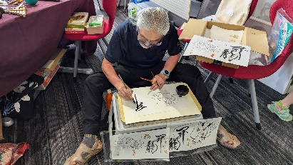
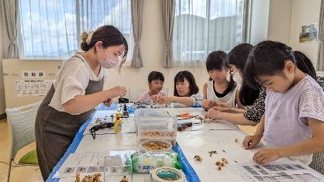

理事会報告
2024年度
第1回理事会(158回) 4月18日(木) 18時30分
報 告
・長野県ユネスコ連絡協議会 4月20日(土) 松本南涯館13時30分
議 事
１．各部からの報告・連絡
本部会
(1)2024年度定時総会ついて
・日 時：5月27日(月) 15時
・場 所：「RAKO華乃井ホテル」
・内 容
第1部 総 会
第2部 講演会
講師：守矢昌文氏（尖石縄文考古館特別館長）
演題：「八ヶ岳西南の縄文文化」
―黒曜石と国宝土偶「縄文のビーナス」「仮面の女神」―

第3部 懇親会…1人3,000円会費
・来 賓：後藤茂之衆議院議員・金子ゆかり広域連合会長・
6市町村教育長
・祝辞依頼：後藤茂之衆議院議員・金子ゆかり広域連合会長・
富士見町教育長
＊総会案内状の確認を行った。
＊総会の議事録署名人：平出信次会員・窪田浩美会員に依頼した。
(2)2023年度収支決算報告書・2024年度収支予算書(案)の検討
＊訂正箇所の確認を行い、修正を会計担当に依頼する。
＊次回理事会に於いて総会資料の確認を行う。

地域遺産部会
(1)2024年度事業計画
・部会を開き決まり次第事務局に連絡する（事業報告を含め）

寺子屋部会
(1)2024年度事業計画
・例年通り「書き損じハガキ」の回収を行う
(2)寺子屋部会副部会長について
・寺子屋部会の副が必要との意見が出された
＊部会の人数が偏っているのではとの意見があり、SDGs部会より寺子屋部会に1人移動をお願いした。
＊金子田美理事に決まった。

SDGｓ部会
(1)2024年度事業計画
・アダプトプログラム…年3回実施（小雨決行）
6月5日(水)・7月5日(金)・9月5日(木)
・書初めで新年を迎える書道体験を計画
・ユネスコの事を学ぶ学習会開催予定

広報部会
(1)2024年度事業計画
・諏訪ユネスコ通信 年3回発行
40号(7月)・41号(11月)・42号(2025年3月)
＊発行における編集会議を年9回実施

２．その他
・三役会 5月7日(火) 15時30分
・次回理事会 5月9日(木) 18時30分
第2回理事会(159回) 5月9日(木) 18時30分
報 告
・長野県ユネスコ協会連絡協議会 4月20日(土) 松本南涯館13時30分
出席者：飯田ユネスコ（牧原会長） 木曾ユネスコ（石黒会長）
諏訪ユネスコ（矢崎会長・中村事務局次長）
松本ユネスコ（濵会長・安部副会長・大嶋顧問・
原田事務局長）
議 題：各ユネスコ協会の近況報告
長野県ユネスコ連絡協議会出納報告
長野県ユネスコ連絡協議会会則について
議 事
１．各部からの報告・連絡
本部会
(1)2024年度定時総会ついて
日 時：5月27日(月) 15時
場 所：「RAKO華乃井ホテル」
確認事項
返信ハガキ総数…5月10日着となっている為、確認中
来賓祝辞：後藤茂之衆議院議員・金子ゆかり6市町村広域連合会長(諏訪市長)・矢島俊樹富士見町教育長
来 賓：茅野市教育長・下諏訪町教育長・富士見町教育長
・原村教育長
・議案書の最終確認…訂正箇所の確認
・当日の役割分担…最終的に文書にて理事に配布する
・準備品…5月23日(木)「ゆいわーく茅野」にて三役で確認
・懇親会座席表…出席者確定後作成
(2)会費について
・定時総会会場にて申し受ける（領収書の準備）
・欠席者には後日送付する
・懇親会会費：4,000円、諏訪ユネスコ協会年会費：5,000円

地域遺産部会・寺子屋部会・SDGｓ部会・広報部会
・総会資料「事業計画」に沿って実施していく

２．その他
・三役会 6月10日(月) 15時30分
・次回理事会 6月14日(金) 18時30分
第3回理事会(160回) 6月14日(金) 18時30分
報 告
・2024年度の小中学校職員名簿を購入
・長野県ユネスコ協会連絡協議会総会
日 時：6月8日(土) 13時30分
場 所：松本南涯館
出席者：飯田ユネスコ（牧原会長） 木曾ユネスコ（石黒会長）
諏訪ユネスコ（矢崎会長・田村義明副会長・安藤事務局長）
松本ユネスコ（濵会長・大嶋顧問・原田事務局長）
審議事項
1．令和5年度事業報告
・令和5年12月16日・令和6年4月20日 2回役員会実施
2．令和5年度会計報告
・年会費10,000円
・前年度の支出は0円の為、納入分を本年度に充てる
・会計監査担当は置かず役員会時に通帳等見てもらう
3．令和6年度事業計画
・中部東ブロック大会
＊9月28日 静岡県、沼津ユネスコ協会が担当
・日本ユネスコ連盟定時総会…6月15日(土) 14時30分
＊連盟との関わり方はどのようにしていくか課題
議 事
１．各部からの報告・連絡
本部会
(1)2024年度定時総会反省
・会費徴収の際、出席者名簿に誤りがあった。確認して受付に渡す
・懇親会費が会員と来賓と違った為、事前通知の確認を徹底したい
・全体写真の撮るタイミングが悪かった
・来賓の出席も多く、良い総会になったと思う
(2)ゆいわーく「ワクワク夏祭り」について
7月27日(土)・28日(日) 10時～15時
・諏訪ユネスコ協会参加…7月27日(土)のみ
・内容
フリーマーケット：10時～15時 3階：フリースペース
体験活動 ：13時～15時 1階：101会議室
＊ピスタチオ人形作り（ハッピーファミリー）…担当：矢崎会長
(3)「京都の旅」について
・日程表の確認
＊募集人数…25名 早めに募集をしていく

地域遺産部会
本部会と一緒に「京都の旅」計画中

寺子屋部会
「書き損じハガキ・キャンペーン2025」について計画していく

SDGs部会
(1)諏訪湖アダプトプログラムについて
・第1回…6月5日(水) 実施
・第2回…7月5日(金)
(2)諏訪湖アダプトプログラムの協力団体プレートについて
諏訪ユネスコ協会のプレートが無かった為、確認中（申請済み）

広報部会
40号第1回編集会議 6月25日(火) 16時

２．その他
・三役会 7月 9日(火) 17時30分
・次回理事会 7月25日(木) 18時30分

第4回理事会(161回) 2024年7月25日(木) 18時30分
報 告
・6市町村ユネスコ担当者会
日 時：6月19日(水)10時 場 所：富士見町役場
出席者：6市町村ユネスコ担当者6名 諏訪ユネスコ協会三役
＊諏訪ユネスコ協会の現状と課題の説明
＊6市町村の中で未来遺産への登録になり得る素材の提供依頼
＊書き損じハガキ・ユネスコスクール登録・各行事への協力依頼
・日本ユネスコ連盟へ現況報告書の提出を７月１日(月)に済ませた
議 事
１．各部からの報告・連絡
本部会
(1)「2024年度中部東ブロック ユネスコ活動研究大会in沼津」
日 時：9月28日(土) 12時：受付 12時50分：開会式
場 所：沼津市民文化センター ―小ホール―
参加費：一人1,000円 懇親会費6,000円
＊諏訪ユネスコ協会は懇親会不参加に決めた。
交 通：マイクロバス借用（10名用）
＊8月理事会までに参加者決定し8月27日(水)までに申し込む。

(2)ゆいわーく「ワクワク夏祭り」について
・諏訪ユネスコ協会参加…7月27日(土)
内 容：フリーマーケット…10時～15時 3階フリースペース
体験活動…ピスタチオ人形作り（ハッピーファミリー）
13時～15時 101会議室 担当・矢崎会長
準 備：7月27日(土) 8時30分
＊出品者は8時30分～10時までに搬入する。
(3)「京都の旅」について
・参加者25名の確保の協力を依頼
(4)ユネスコ音楽大使について
日 時：7月31日(水) 14時～15時
場 所：介護施設「さくらハウス玉川」
演奏者：帯川奈々さん（北部中学校3年生）
＊保護者が送迎する。
＊委嘱状を渡す。
＊実行するにあたって様々な意見が出された。
先ず実施してみて課題の改善を行って行きたい。
＊新聞社へ取材を依頼する。
(5)会費納入状況…7名未入金（再度振り込み用紙の送付）

地域遺産部会
・本部会と一緒に「京都の旅」について細部検討中
＊第一段階として広報で呼びかけ参加者を募る。

SDGｓ部会
・第2回アダプトプログラム 7月5日(金) 実施
・第3回アダプトプログラム 9月5日(木)

広報部会
・40号第2回編集会議 7月16日(火) 16時 実施
・40号第3回編集会議 7月30日(火) 16時

２．その他
・三役会 8月16日(金) 17時30分
・次回理事会 8月22日(木) 18時30分

